Министерство образования и науки Российской Федерации Федеральное агентство по образованию Федеральное государственное бюджетное образовательное учреждение высшего образования «Вятский государственный университет»

Факультет автоматики и вычислительной техники

Кафедра электронных вычислительных машин

Лабораторная работа №2

по курсу «Микропроцессорные системы»

Вариант 12

Выполнил студент группы ИВТ-41______________/Птахова А.М/

Проверил преподаватель кафедры ЭВМ ______________/Крутиков А. К./

Киров 2023

1. Задание на лабораторную работу

Выполнить исследования для следующих дисциплин обслуживания прерываний:

1. фиксированных приоритетов;

2. специального маскирования;

3. циклического сдвига с использованием OCW2 формата RE по типу А;

4. циклического сдвига с использованием OCW2 формата RSE по типу B

5. программного опроса

Вариант заданий представлен на рисунке 1.

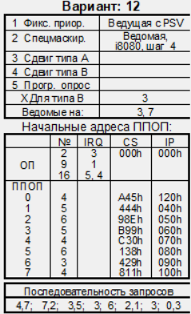

Рисунок 1 – Вариант задания параметров

Начальный адрес: 7Ah

2. Ход работы

2.0 Выполнение теста

Результат выполнения теста приведен на рисунке 2.

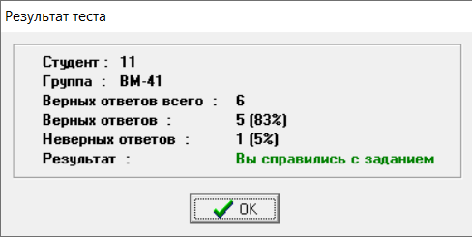

Рисунок 2 – Результат выполнения теста

2.1 Фиксирование приоритетов

Программа инициализации приведена на рисунке 3.

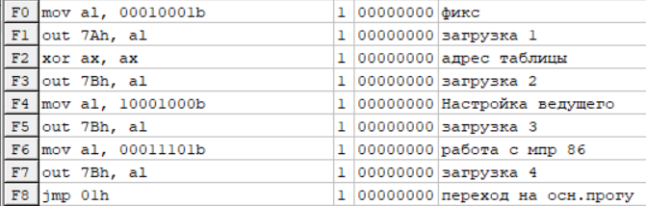

Рисунок 3 – Программа инициализации

ППОП представлена на рисунке 4.

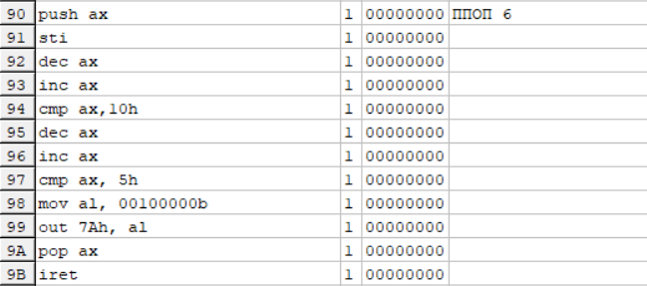

Рисунок 4 – ППОП

График вложенности представлен на рисунке 5.

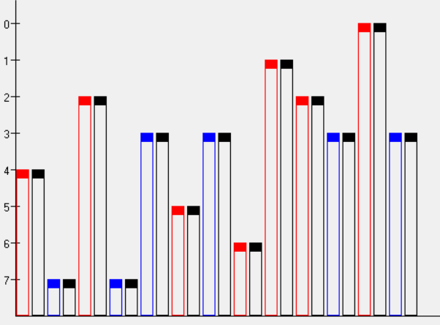

Рисунок 5 – График вложенности

2.2 Специальное маскирование

Программа инициализации представлена на рисунке 6.

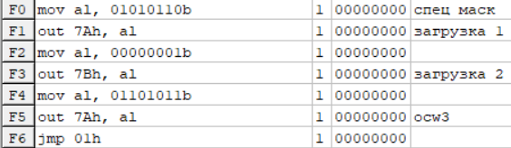

Рисунок 6 – Программа инициализации

ППОП представлена на рисунке 7.

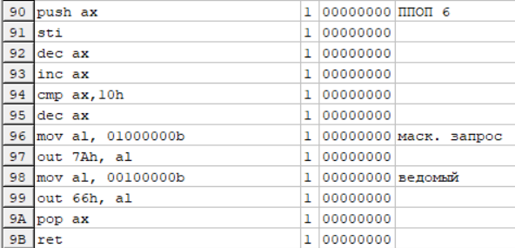

Рисунок 7 - ППОП

График вложенности представлен на рисунке 8.

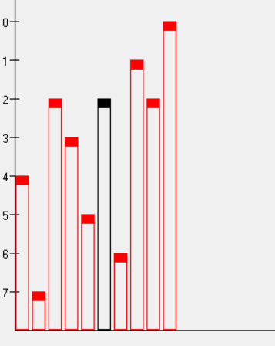

Рисунок 8 – График вложенности

2.3 Циклический сдвиг типа А

Программа инициализации представлена на рисунке 9.

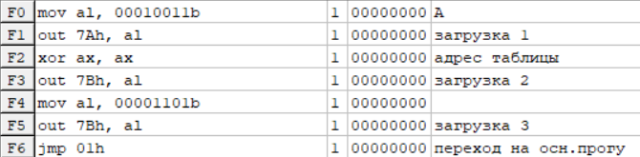

Рисунок 9 – Программа инициализации

ППОП представлена на рисунке 10.

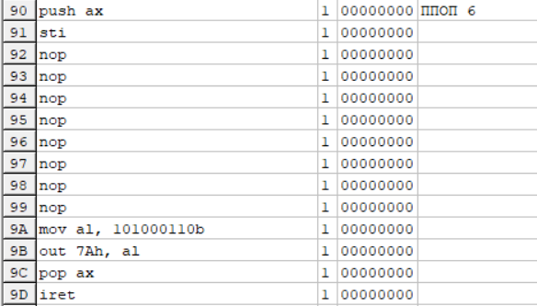

Рисунок 10 - ППОП

График вложенности представлен на рисунке 11.

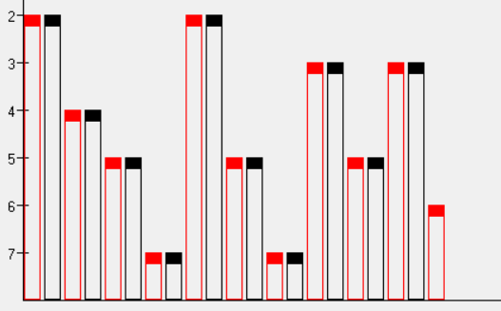

Рисунок 11 – График вложенности

2.4 Циклический сдвиг по типу В

Программа инициализация представлена на рисунке 12.

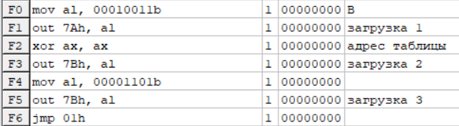

Рисунок 12 – Программа инициализации

ППОП представлена на рисунке 13.

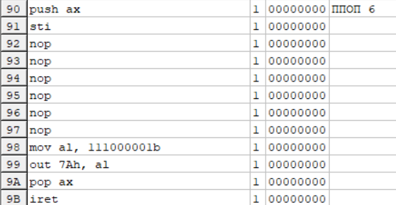

Рисунок 13 - ППОП

График вложенности представлен на рисунке 14.

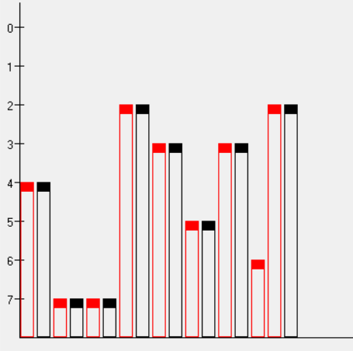

Рисунок 14 – График вложенности

2.5 Программный опрос

Программа инициализации представлена на рисунке 15.

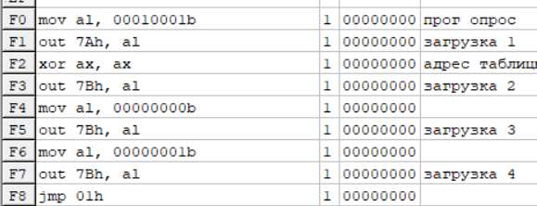

Рисунок 15 – Программа инициализации

ППОП представлена на рисунке 16 - 17.

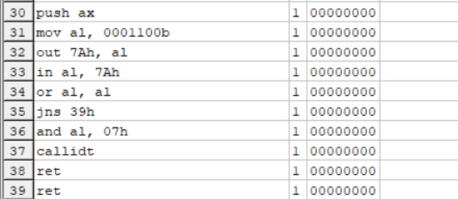

Рисунок 16 – ППОП

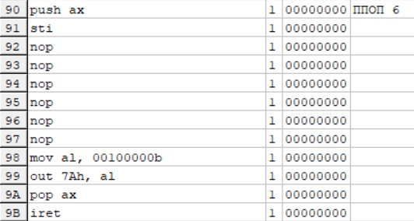

Рисунок 17 - ППОП

График вложенности представлен на рисунке 18.

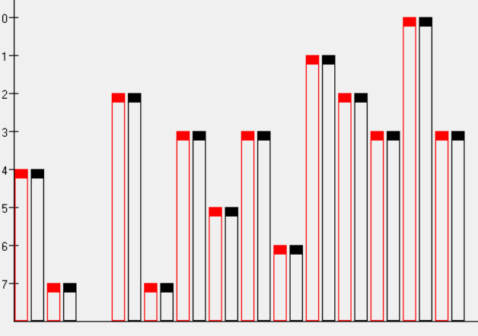

Рисунок 18 – График вложенности

3. Вывод

В ходе выполнения лабораторной работы были исследованы следующие дисциплины обслуживания прерываний: фиксированных приоритетов, специального маскирования, циклических сдвигов, программного опроса.

В дисциплине с фиксированными приоритетами в первую очередь будут обработаны наиболее приоритетные запросы. Данная дисциплина используется в том случае, если в системе существуют системные прерывания, которые необходимо выполнить в первую очередь.

В дисциплине специального маскирования запросы на прерывания будут обрабатываться в порядке их поступления, то есть низкоприоритетные запросы не будут долго находиться необработанными. Поэтому дисциплина специального маскирования используется, если в системе приоритеты прерываний не имеют значения, и они все должны быть обработаны как можно скорее.

При дисциплине сдвигов только что обслуженное прерывание помещается на дно приоритетного кольца, что позволяет понижать приоритет только что обслуженного запроса и повышать приоритет запросов, приоритет которых ниже обслуженного. То есть более низкоприоритетные запросы становятся более высокоприоритетными и могут быть обслужены гораздо раньше.

Дисциплина программного опроса используется тогда, когда программисту необходимо самостоятельно контролировать момент обработки прерывания.